Защитим будущее,
извлекая уроки из прошлого

УРОКИ, ИЗВЛЕЧЕННЫЕ ИЗ НЕСЧАСТНОГО СЛУЧАЯ

Дата  происшествия | 26 августа 2024 г. | 2. Мероприятия по устранению причин несчастного случая:  2.1 . Провести совещание по охране труда, на котором довести до сведения руководителей структурных подразделений и специалистов обстоятельства и причины данного несчастного случая. Результаты совещания оформить протоколом.  2.2 Провести внеплановый инструктаж со всеми работниками АО «Электронприбор-Энерго».  2.3 Провести обучение по правилам по охране труда при эксплуатации электроустановок со всеми работниками АО «Электронприбор - Энерго».  2.4 Провести проверку знаний по электробезопасности электротехнического персонала АО «Электронприбор - Энерго».  2.5 Обеспечить всех работников АО «Электронприбор - Энерго» средствами индивидуальной защиты.  3. Административные меры, принятые руководителем предприятия:  3.1 Издать приказ о результатах расследования причин несчастного случая, принятии мер по их устранению, недопущению нарушений требований охраны труда в дальнейшей деятельности и наказания виновных.  4. Фото места  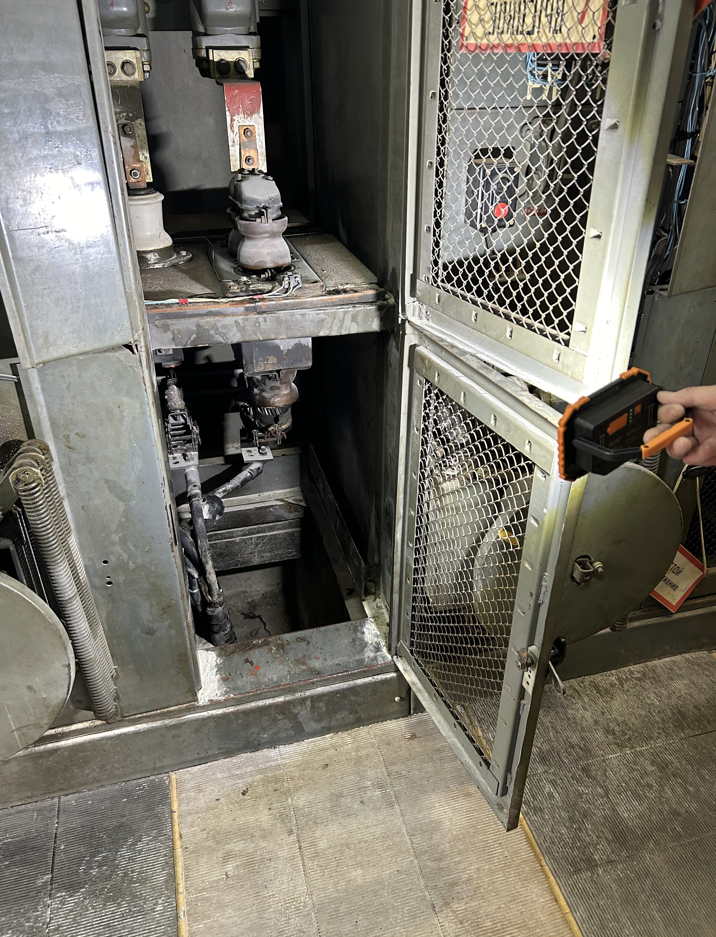
Наименование  организации | Акционерное общество «Электронприбор - Тепловые и энергетические сети коммуникации и ресурсы» (АО «Электронприбор -Энерго»)
Место несчастного  случая | Помещение ЗРУ 10 кВ № 1 ячейка № 6, фидера 18 альфа, расположенное по адресу: Московская область, г. Фрязино, Заводской проезд, д. 3.
Вид  происшествия | Несчастный случай на производстве со смертельным исходом
Краткое описание несчастного случая:

Характеристика места, где произошел несчастный случай:

ЗРУ – 10 кВ №1 представляет собой встроенное в цех панельное одноэтажное здание с двухрядным расположением ячеек.
Помещение ЗРУ-10 кВ №1 находится в эксплуатации АО «Электронприбор -Энерго»

Обстоятельства несчастного случая

26 августа 2024 г. бригада АО «Электронприбор -Энерго» в составе допускающего – электромонтера по ремонту и обслуживанию электрооборудования, производителя работ – мастера службы электроснабжения, члена бригады – электромонтера по измерениям и испытаниям должна была проводить работы по фазировке жил кабельной линии фидера 18 а на линейном разъединителе в ячейке № 6 фид. 18а в ЗРУ 10 кВ № 1. При выполнении работ производитель работ попал под напряжение 10 кВ. От возникшей электрической дуги получил термические ожоги различной степени тяжести и был направлен в больницу. Находясь на лечении потерпевший от полученных травм скончался.
- Причины несчастного случая:

1.1. Работодатель не обеспечил прохождение аттестации по вопросам безопасности в сфере электроэнергетики руководителя (заместителя руководителя) предприятия, чем нарушил требования статья 28.1 Федерального закона от 26 марта 2003 г. № 35–ФЗ «Об электроэнергетике», п. 39 Правил технической эксплуатации потребителей электрической энергии (ПТЭЭПЭЭ), утвержденные приказом Минэнерго России от 1208.2022 г. № 811, п. 7 Правил работы с персоналом в организациях электроэнергетики Российской Федерации, утвержденные приказом Минэнерго России от 22.09.2020 г. № 796 (в редакции приказа Минэнерго России от 30.11.2022 г. № 1271),
- Работодатель, не выполнил установленные государственные нормативные требования охраны труда при эксплуатации электроустановок и обязанности по обеспечению безопасных условий охраны труда, чем нарушил требования п.п. 1.1, 1.2 Правила по охране труда при эксплуатации электроустановок (ПОТЭЭ), утвержденные приказом Министерства труда и социальной защиты Российской Федерации от 15.12.2020 № 903н;
- Работодатель не осуществлял контроль за соблюдением правил по охране труда при эксплуатации электроустановок, чем нарушил требования п. 1.4 ПОТЭЭ;
- Работодатель не обеспечил подготовку и подтверждение готовности работников, осуществляющих трудовые функции по эксплуатации электроустановок, к выполнению трудовых функций в сфере электроэнергетики, связанных с эксплуатацией электроустановок, в соответствии с главой IV ПТЭЭПЭЭ, чем нарушил требования п. 7 ПТЭЭПЭЭ.;
1.2. Технический директор (выдающий наряд - допуск) организовал работы в действующих электроустановках с выдачей наряда - допуска не проходя проверку знаний и не имея соответствующей группы по электробезопасности, чем нарушил требования п. 2.4. и п. 5.4 ПОТЭЭ;
1.3. Допускающий не произвел необходимые отключения, предусмотренные таблицей наряда-допуска «Мероприятия по подготовке рабочих мест» отключения для предотвращения воздействия на работающего опасного и вредного производственного фактора на рабочем месте, чем нарушил требования п. 10.1 ПОТЭЭ;
1.4. Производитель работ перед допуском к работе не выяснил у допускающего, какие мероприятия осуществлены при подготовке рабочего места к выполнению работ, и совместно с допускающим не проверил эту подготовку путем личного осмотра в пределах рабочего места, чем нарушил требования п. 10.4 ПОТЭЭ;
- Производитель работ не проверил соответствие подготовленного рабочего места мероприятиям, необходимым при подготовке рабочих мест указаниям наряда-допуска, чем нарушил требования п. 5.9 ПОТЭЭ.

